ИСТОРИЯ ЗАРУБЕЖНАЯ.
УРОК: «ПОЧЕМУ ЕГИПЕТ НАЗЫВАЮТ ДАРОМ НИЛА? МЕСТОПОЛОЖЕНИЕ И ПРИРОДНЫЕ УСЛОВИЯ ДРЕВНЕГО ЕГИПТА. НАСЕЛЕНИЕ И ЕГО ЗАНЯТИЯ»

Предмет: История зарубежная
Тема: Почему Египет называют даром Нила? Местоположение и природные условия Древнего Египта. Население и его занятия.
Класс: 5 класс
Педагог: Шалыгина Ирина Владимировна, к.п.н, руководитель Учебно-методического отдела ООО "Кирилл и Мефодий"
Город: Москва

Приемы проблемного обучения на основе использования медиалекций

И.В.Шалыгина

Проблемное обучение состоит в том, что в процессе решения специально разработанной системы проблем и проблемных задач учащиеся овладевают опытом творческой деятельности. Происходит творческое усвоение знаний и способов деятельности, формирование активной личности, творчески относящейся к своей деятельности. Предлагаемый пример урока демонстрируют разные варианты реализации одного и того же педагогического приема проблемного обучения, состоящего из трех частей:
- актуализация знаний - посмотрите медиалекцию без дикторского текста;
- получение новых знаний - посмотрите медиалекцию с дикторским текстом;
- рефлексия приращения новых знаний (что нового узнали).
Первая часть этого приема предусматривает составление связного текста на основе анализа иллюстрации (статической, динамической или видеофрагмента). На этом этапе учащийся на основе имеющихся предметных знаний, жизненного опыта создает устное описание изучаемого объекта. В процессе создания устного текста учащийся испытывает затруднения, связанные с дефицитом знаний, начинает осознавать границы собственного незнания, таким образом, начинает формироваться потребность в новом знании. Анализируя устные ответы, учитель может оценить особенности субъектного опыта учащегося, в том числе круг источников информации, которыми он пользуется, тем самым, формируется познавательная мотивация к получению новых знаний.
Вторая часть приема основана на том, что учащиеся знакомятся с медиалекцией, их внимание направлено на то, чтобы найти ответ на возникшие вопросы, сравнить со своим текстом и вычленить разночтения. Благодаря предваряющему этапу, процесс усвоения новых знаний происходит более целенаправленно и осмысленно.
Третья часть приема направлена на организацию рефлексии, учащиеся отвечают на вопросы.
- Как изменились первоначальные представления?
- Что нового мы узнали?
- Что мы хотим узнать еще?
Умение создавать связный текст развивается на этапе закрепления и обобщения посредством заданий:
- Сочините восхваление Нилу от лица земледельца, пастуха, рыбака, виноградаря (4-5 предложений).
- Рассмотрите интерактивную карту Египта, выберите маршрут путешествия, связывающий любые три города, разработайте и проведите экскурсию.
Задания могут выполняться индивидуально или в группах. Эти задания носят творческий характер и направлены на выявление эмоционально-ценностного отношения к теме обсуждения, индивидуальных предпочтений ученика.

УРОК: «ПОЧЕМУ ЕГИПЕТ НАЗЫВАЮТ ДАРОМ НИЛА? МЕСТОПОЛОЖЕНИЕ И ПРИРОДНЫЕ УСЛОВИЯ ДРЕВНЕГО ЕГИПТА. НАСЕЛЕНИЕ И ЕГО ЗАНЯТИЯ»

Предлагаем разработку проблемного урока, в котором медиалекции по истории Древнего мира выполняют две основные функции: источник новых знаний для выдвижения гипотезы и сбора фактических материалов для ее проверки; и средство создания эмоционального фона восприятия мира изучаемой исторической эпохи.
Рекомендуем проведение этих уроков в кабинете с одним компьютеризованным рабочим местом учителя и мультимедийным проектором.
Количество и последовательность слайдов в презентации урока определяется учителем. Задания могут выполняться индивидуально или в группах.

Предмет, Тема, класс | История.  Почему Египет называют даром Нила? Местоположение и природные условия Древнего Египта. Население и его занятия.  5 класс
Цель: | - Знать и уметь объяснять причины (экономические и природные факторы) объединения Египта и образования единого государства;  - Составлять связный текст по иллюстрации;  - Научиться выдвигать гипотезу, подбирать аргументы для ее доказательства;  - Научиться описывать природные и исторические явления с точки зрения людей другой эпохи и цивилизации, используя знания об их мировосприятии, культурной и хозяйственной деятельности.
Оборудование | Компьютер учителя, мультимедийный проектор и демонстрационный экран.
Средства обучения | «КМ-Школа»: Медиатека по истории
Этапы урока | Деятельность учителя и ученика |  | Используемые медиаобъекты | Примечания
1Этап. Актуализация знаний. | Задание 1.  Послушайте, как древние египтяне восхваляли Нил. Подумайте, Какую роль играла великая река в жизни этих людей?  Дающий силу одному, как и другому,  И нет судящегося с ним...  Осветитель, выходящий из мрака,  Жир для скота его!  Силач это, творящий все,  И нет живущих в познании его...  Зеленей же, зеленей же,  О, Хапи, зеленей же,  Насыщающий людей скотом,  А скот - полями,  Зеленей же, зеленей же,  О, Хапи, зеленей же!
2.этап. Постановка проблемы. Выдвижение и обсуждение гипотез | Задание 2.  Познакомьтесь с рассказом о Ниле, подумайте, почему греческий историк Геродот назвал Египет даром Нила? |  | Медиалекция «Нил».  Функция - источник новых знаний. | Творческое задание, направленное на перенос знаний в новую ситуацию.  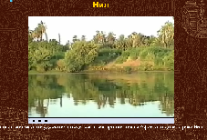
3. этап. Изучение нового материала. Сбор фактических данных для проверки гипотезы | Слово учителя: Нил и его разливы сыграли едва ли не центральную роль в формировании мировоззрения египтян. Календарь определяли по Нилу и по звездам. Река определяла и три времени года:  "Разлив", (июль-ноябрь) Наступление нового года приходилось на середину июля, когда начинался подъем воды перед паводком  «Возрождение" (ноябрь-март), когда с полей сходила вода, и их начинали обрабатывать,  "Жаркое время", или "Жатва", - период сбора урожая и самого низкого уровня воды (с марта по май). |  | Иллюстрация «Труд египтян».  Функция - иллюстрация.  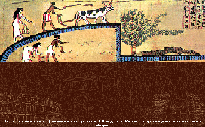
 | Задание3.  Посмотрите видеофрагмент и расскажите, как складывалась хозяйственная жизнь на берегах Нила? |  | Медиалекция «Земледельцы и ремесленники Древнего Египта», без дикторского текста. Функция - иллюстрация. | Трехчастный прием:  - «актуализация знаний» (посмотрите и расскажите)  - «получение новых знаний» (посмотрите медиалекцию)  - «рефлексия приращения новых знаний» (что нового узнали).  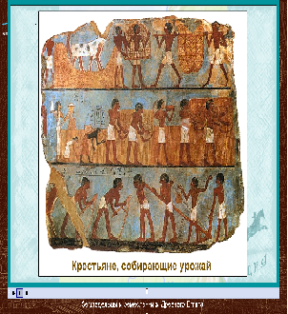
Этап №4. Обобщение знаний. Ответ на проблемный вопрос урока. | Задание 4.  Еще раз посмотрите медиалекцию с дикторским текстом, что нового вы узнали о занятиях Древних египтян и структуре египетского общества. |  | Медиалекция «Земледельцы и ремесленники Древнего Египта», с дикторским текстом. Функция - источник новых знаний.
Этап №4. Обобщение знаний. Ответ на проблемный вопрос урока. | Слово учителя: Границы древнего Египта резко очерчены самой природой: южным его пределом были труднопроходимые первые нильские пороги (гиперссылка Нил), с запада к реке теснились песчаные уступы Ливийского плоскогорья (гиперссылка Ливийская пустыня); с запада подступали безжизненные каменистые горные отроги.  Нил несет свои воды по узкой длинной долине, лишь в двухстах километрах от устья долина расширялась, образуя знаменитую нильскую дельту. Ещё в древности египтяне заметили, что Нил напоминает цветок лотоса. Длинный тонкий стебель русла недалеко от Средиземного моря словно распускается, превращаясь в треугольный бутон.  Грекам этот треугольник формой напомнил букву их алфавита - дельту. Отличается не только силуэт двух частей Египта, но и хозяйственные условия. Стебель, Верхний (Южный) Египет, был районом, где выращивали, в основном, зерно. В Дельте, Нижнем (Северном) Египте выращивали виноград, фрукты и овощи, выпасали скот.  Две части Египта объединяет Нил. |  | Интерактивная карта «Карта Нила»  Функция - иллюстрация.  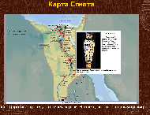
Этап №4. Обобщение знаний. Ответ на проблемный вопрос урока. | Задание 4.  Сама природа позаботилась о том, чтобы две части Египта дополняли друг друга. Посмотрите медиалекцию и назовите причины объединения верхнего и Нижнего Египта в единое государство. |  | Медиалекция Образование египетского государства.  Функция - источник новых знаний.  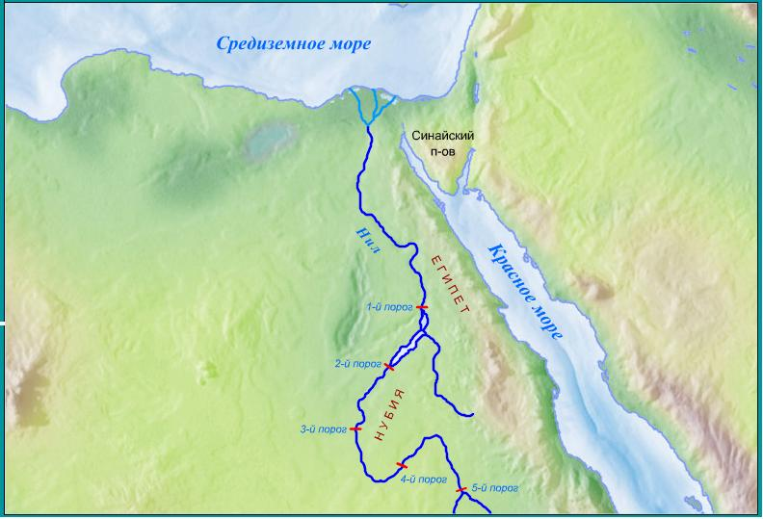
Этап №4. Обобщение знаний. Ответ на проблемный вопрос урока. | Слово учителя: Огромное значение Нила, быть может, даже более очевидно для нас, чем для древних египтян, жизнь которых была настолько тесно связана с рекой.  Для египтян река была просто частью жизни, и хотя разлив ее мог принести разрушения, он в то же время давал им жизненные силы; Они принимали окружавшую их среду как нечто само собой разумеющееся, как центр мира. У Нила не было особого названия, его называли просто "рекой". Как ни странно, Нил, несмотря на все его значение в жизни страны, египтянами не обожествлялся.
Этап №4. Обобщение знаний. Ответ на проблемный вопрос урока. | Послушайте еще одно обращение-восхваление Нила:  Слава тебе, Нил, выходящий из этой земли,  Приходящий, чтобы оживить Египет!  Орошающий поля, сотворенный Ра,  Чтобы всех животных оживить.  Напояющий пустыню далеко от воды,  Роса его спускается с небес.  Делает он праздник в храмах.  Если он медлит, то замыкается дыхание,  И все люди беднеют,  Уничтожаются жертвы богов,  И миллионы людей гибнут...  Когда же он восходит, земля в ликовании,  И все живое в радости,  Приносящий хлебы, обильный пищей,  Творящий все прекрасное...  Творящий траву для скота,  Заботящийся о жертве богу каждому  Находящемуся в преисподней, на небе, на земле  Или в столице Ит-тауи.  Наполняющий амбары, расширяющий закрома.  Заботящийся о вещах бедняков.  Заставляющий цвести деревья по любому желанию,  И нет в этом недостатка...  Нет рабов и нет владык его,  Не вырвут (его) из тайн! | Медиалекция «Нил», без дикторского текста.  Функция - иллюстрация  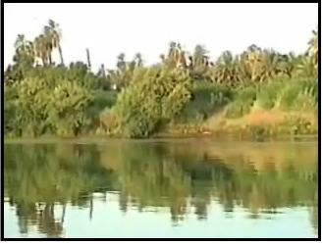
Этап №4. Обобщение знаний. Ответ на проблемный вопрос урока. | Задание 5 (по группам на выбор):  - Сочините восхваление Нилу от лица земледельца, пастуха, рыбака, виноградаря (4-5 предложений).  - Ответьте на вопрос урока: почему греческий историк Геродот назвал Египет даром Нила? | Иллюстрация «Пахота, посев, жатва».  Функция - иллюстрация.  